PROJEKTNO UČNO DELO
DOMAČI ORKESTER
Glasbena umetnost, 5. razred - 11,5 ur
Glasbena umetnost: izdelava preprostega glasbila in spremljava pesmi na improvizirana glasbila
CILJI
Učenci:
• razvijejo pozitiven odnos do umetniškega izražanja,
• se glasbeno ustvarjalno izražajo, pojejo in igrajo,
• sodelujejo v oblikah individualnega in skupinskega muziciranja,
• v skladu s svojimi možnostmi ustvarjajo glasbene in druge (likovne, besedne, gibno-plesne) vsebine,
- zdelajo improvizirano glasbilo.
UČNA POT
23. 4. 2020 - KORAK 0:  8 . 5. 2020 – KORAK 1:  15. 5. in 22. 5. 2020 - KORAK 2:  29. 5. 2020 – KORAK 3:  5. 6. in 12. 6. 2020 – KORAK 4:  19. 6. KORAK 5:  19. - 24. 6. 2020 - KORAK 6: | PREDSTAVITEV PROJEKTA (1 ura)  IZBOR GLASBILA IN PRIPRAVA MATERIALA ZA IZDELAVO (1,5 ure)  IZDELAVA GLASBILA (3 ure)  ZBIRANJE IMPROVIZIRANIH GLASBIL (1,5 ure)  IZBERI GLASBILA IN USTVARI SPREMLJAVO PESMI (3 ure)  VADI IGRANJE SAM IN S SVOJO IGRANJE DRUŽINO (1,5 ure)  PREDSTAVI SVOJE IGRANJE UČITELJICI

POTEK DELA
23. 4. 2020 - KORAK 0: PREDSTAVITEV PROJEKTA (1 ura)
- pred srečanjem na zoom-u si preberi opis projekta in si zapiši vprašanja, ki se ti porajajo
- med srečanjem si zapisuj ideje, ki jih doiš od drugih učencev in navodila učiteljice, ki jih boš verjetneo čez en mesec že pozabil (vsaka zapisana podrobnost ti bo prišla prav)
8 . 5. 2020 – KORAK 1: IZBOR GLASBILA IN PRIPRAVA MATERIALA ZA IZDELAVO (1,5 ure)
- preberi si ideje za izdelavo glasbil in si izberi si vsaj eno glasbilo, ki ga boš izdelal sam
- razmišljaj o tem, da ti izdelava ne sme vzeti preveč časa ter o tem, kateri material imaš doma
- premisli tudi, ali ne bo prezahtevno za igranje

15. 5. in 22. 5. 2020 - KORAK 2: IZDELAVA GLASBILA (3 ure)
Nariši glasbilo v glasbeni zvezek ali na list in zraven zapiši:
- iz česa je kateri del glasbila ter
- na kakšen način si ga sestavil (npr.: zalepil sem z lepilnim trakom /zataknil sem v zareze/ povezal sem z nitko…)
SEZNAM ENOSTAVNO IZDELANIH INŠTRUMENTOV
ROPOTULJA: med dva jogurtova lončka ali v plastični jajček zapreš semena, gumbe ali kaj podobnega
BOBEN: prazna večja konzerva ali škatla za piškote ali kavo
KITARA: škatla za čevlje, čez katero so napeljane elastike
PIŠČAL: odrežeš 5 slamic za pitje od najmanjše do največje in jih zlepiš skupaj
KITARA: plastični embalaži od mehčalca odrežeš eno stran (naj ti pomagajo starši, da se ne urežeš), čez pa napneš različne elastike.
BRENKALO: enako kot kitara, le da lahko vzameš npr. škatlico od vžigalic ali kako drugo manjšo škatlico (podobno citram) – če bodo različno napete ali različno debele, bodo proizvajale različne zvoke.
ZVONČKI: šop kovinskih obeskov.

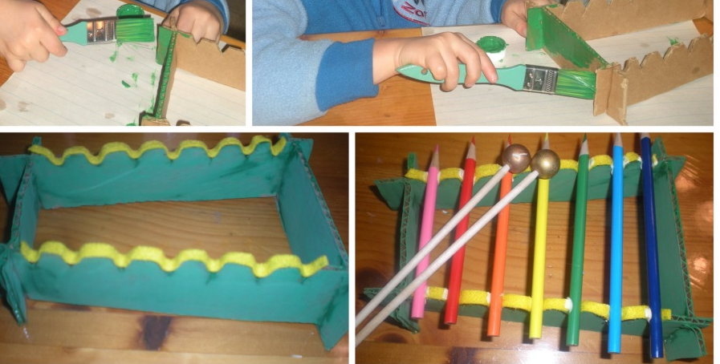
29. 5. 2020 – KORAK 3: ZBIRANJE IMPROVIZIRANIH GLASBIL V SVOJEM BIVALIŠČU (1,5 ure)
V svojem domu ali v naravi poišči še kako ritmično glasbilo (palčke – dve kuhalnici , strgalo, pokrovke, narobe obrnjene posode… storži, palice, kamni…). Lahko pa sestaviš tudi kako melodično glasbilo (sestav kozracev napolnjenih z vodo; sestav različno dolgih palčk – barvce po velikosti zložiš na podstavek / žebljev, po katerih udarjaš – žeblje navežeš kot mobile po velikosti / sestav različno velikih posod / glavnik…
5. 6. in 12. 6. 2020 – KORAK 4: IZBERI GLASBILA IN USTVARI SPREMLJAVO PESMI (3 ure)
1.korak: Izberi si pesem, ki je enostavna in jo znaš dobro zapeti.
2.korak: Na list papiraj si prepiši besedilo pesmi, tako da med vsakim verzom pustiš 2 vrsti prostora, saj boš tja narisal in napisal spremljavo.
3.korak: Označi nekaj delov besedila pesmi, kjer so močni poudarki nad temi deli si narši boben/ palčke/ činele ali katero drugo glasno in udarno glasbilo, ki si ga izbral za spremljavo.
4.korak: Označi nekaj delov besedila pesmi, kjer je pesem bolj nežna, kjer ritem ni močno pudrajen in nad temi deli narši brenkalo / zvončke / strgalo ali katero drugo glasbilo z nežnejšim zvokom, ki si ga izbral za spremljavo.
5.korak: Dodaj še tretje glasbilo, ki naj bo melodično. Z njim igraj v uvodu, še predno začneš peti in med posameznimi kiticami. Po želji lahko igraš tudi na kakem drugem delu pesmi, ki se ti zdi primeren (refren npr.)

Inštrumenti – legenda: strgalo (storž)
> tolkalo (palici)
RUMENA PODMORNICA boben (plastič. posoda)
> >
Sosed moj je star mornar, SREDNJE INTENZIVEN DEL
ki podmornico dobil je v dar. NAJBOLJ NEŽEN DEL
> >
Noč in dan na dnu morja SREDNJE INTENZIVEN DEL
brez prestanka plove sem ter tja. NAJBOLJ NEŽEN DEL
> >
On sosede rad ima, SREDNJE INTENZIVEN DEL
vse povabi nas na dno morja. NAJBOLJ NEŽEN DEL
> >
Tam nam godba zaigra, SREDNJE INTENZIVEN DEL
mi pa glasni smo, kar se le da. NAJBOLJ NEŽEN DEL
Na rumeni podmornici živim, NAJBOLJ MOČEN DEL
s kiti se podim, ribice lovim. NAJBOLJ MOČEN DEL

